Борьба рабочих ГП "ВостГОК" продолжается. Шахтеры блокируют трассу
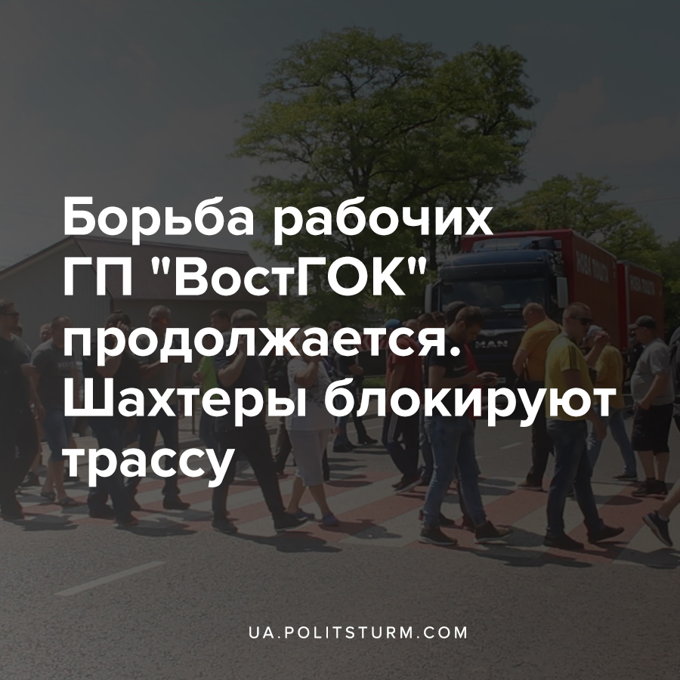

Оригинальная статья
2021-07-11
1 мин. на чтение

9 июля, рабочие Ингульской урановой шахты ГП «ВостГОК» организовали новую акцию протеста и заблокировали дорогу в направлении Кировоград (Кропивницкий) — Кривой Рог. Главной причиной стали массовые невыплаты заработных плат. Отмечалось, что забастовка является бессрочной.
Однако, по сообщению председателю независимого профсоюза Дмитрия Бондарева, протест временно прекращен до 12 июля в связи с частичными выплатами рабочим задолженностей по их заработным платам.
Важно отметить, что помимо погашения долгов, еще одним требованием бастующих шахтеров является финансовая поддержка предприятия со стороны государства в размере 600 миллионов гривен. Ведь, согласно заявлениям и.о. генерального директора ГП «ВостГОК» Антона Бендика, производственная программа за июнь была выполнена комбинатом лишь на 44%. Во-многом, по его словам, это было вызвано именно внеплановыми затратами предприятия на выплаты долгов бастующим рабочим.
Ошибка при загрузке изображения
Шахтеры прекрасно осознают тот факт, что требовать лишь погашения долгов недостаточно. В условиях нестабильной работы комбината и самих шахт, в дальнейшем, существуют риски новых невыплат зарплат в связи с неустойчивым финансовым состоянием.
Особенно важным является и тот факт, что данное предприятие чуть ли не единственное в своем роде, ведь его поставки урана обеспечивают до 40% потребностей всех украинских атомных электростанций. Так что новые забастовки рабочих добывающих уран предприятий могут оказать значительное влияние на энергетический сектор в страны.
Проблема задолженности на ГП «ВостГОК» и урановых шахтах продолжается более двух лет. К примеру, ещё в прошлом месяце Политштурм освещал протестную акцию рабочие предприятия бастовали, перекрывали трассы и проводили протестные акции под окнами Офиса Президента. В начале июля, работники урановых шахт комбината протестовали у здания министерства энергетики Украины.
И несмотря на то, что в истории ГП “ВостГОК” уже имеются случаи судебных разбирательств администрации комбината с протестующими шахтерами, недовольные рабочие не поддаются давлению сверху и активно продолжают свою отчаянную борьбу против администрации и капиталистической власти.
Источники:
- https://cbn.com.ua/2021/07/09/girnyky-z-kropyvnytskogo-zablokuvaly-dorogu-na-kryvij-rig-foto/
- https://dnepr.info/news/shahtery-bastuyut-lyudi-perekryli-dorogu-na-krivoj-rog
- https://ua.politsturm.com/borba-rabochix-gp-vostgok-prodolzhaetsya-dolg-po-zarplate-169-mln-griven/?tg_rhash=
- https://www.pravda.com.ua/rus/articles/2017/12/26/7166742/
- https://suspilne.media/amp/146320-sahtari-kirovogradsini-prizupinili-protest/

Оригинальная статья

